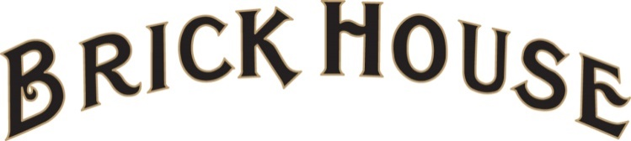
TALK AND SMOKE mit Aldo Puncioni
Gemeinsam philosophieren, diskutieren und genießen. Zigarrenbotschafter Aldo Puncioni aus dem Hause J.C. Newman Cigars lädt im Mai zum „Talk and Smoke“ ein. Seit dem 9. Mai bis zum 21. Mai ist er in Nordrhein Westfalen und Niedersachsen zu Gast bei ausgewählten Fachhändlern, um die Zigarrenmarke Brick House zu präsentieren.
Teilnehmer des „Talk and Smoke“ erwartet mit Aldo Puncioni ein überaus interessanter Gastgeber, der viel über die Geschichte der drei herausragenden Brick House Linie zu erzählen hat. In entspannter Atmosphäre können sich Aficionados über den Zigarrengenuss austauschen und dazu die passenden Longfiller genießen.
Unterstützt werden die „Talk and Smoke“ Abende von Arnold André. Zigarrenexperte Aldo Puncioni ist vielen als „Smoking Moses“ bekannt. Zigarrenbotschafter, Verkoster, Einzelhändler aus Venedig und seit Anfang 2022 International Sales Director von
J.C. Newman in Europa – Aldo Puncioni brennt für die Zigarrenwelt. Und begeistert seine Gäste mit seiner sympathischen, offenen und leidenschaftlichen Art.
Alle ausstehenden Termine und weitere Infos unter: alles-andre.de/events

Bünde, im Mai 2022

Kontakt:
Beatriz Dirksen
Headware Agentur für Kommunikation GmbH
Tel. 02244-920866
Fax: 02244-920888
Email: b.dirksen@headware.de
Arnold André
Das Familien-Unternehmen mit Sitz im ostwestfälischen Bünde ist Deutschlands größter Zigarrenhersteller. Zum Portfolio gehören weltbekannte Marken wie Handelsgold, Clubmaster und WTF! Shisharillo, oder die hochwertigen, eigenen Longfiller-Marken Carlos André, Parcero, Montosa und Buena Vista. Neben dem weiteren deutschen Standort im niedersächsischen Königslutter verfügt Arnold André über Unternehmen in Frankreich und Portugal sowie ein Werk in der Dominikanischen Republik für die Fertigung von Premiumzigarren und die Veredelung von Tabakdeckblättern. Die Produkte werden weltweit in über 80 Ländern vermarktet. Arnold André wurde 1817 gegründet und ist mittlerweile in der 7. Generation im Familienbesitz. Das Unternehmen beschäftigt international 850 Mitarbeiter.

